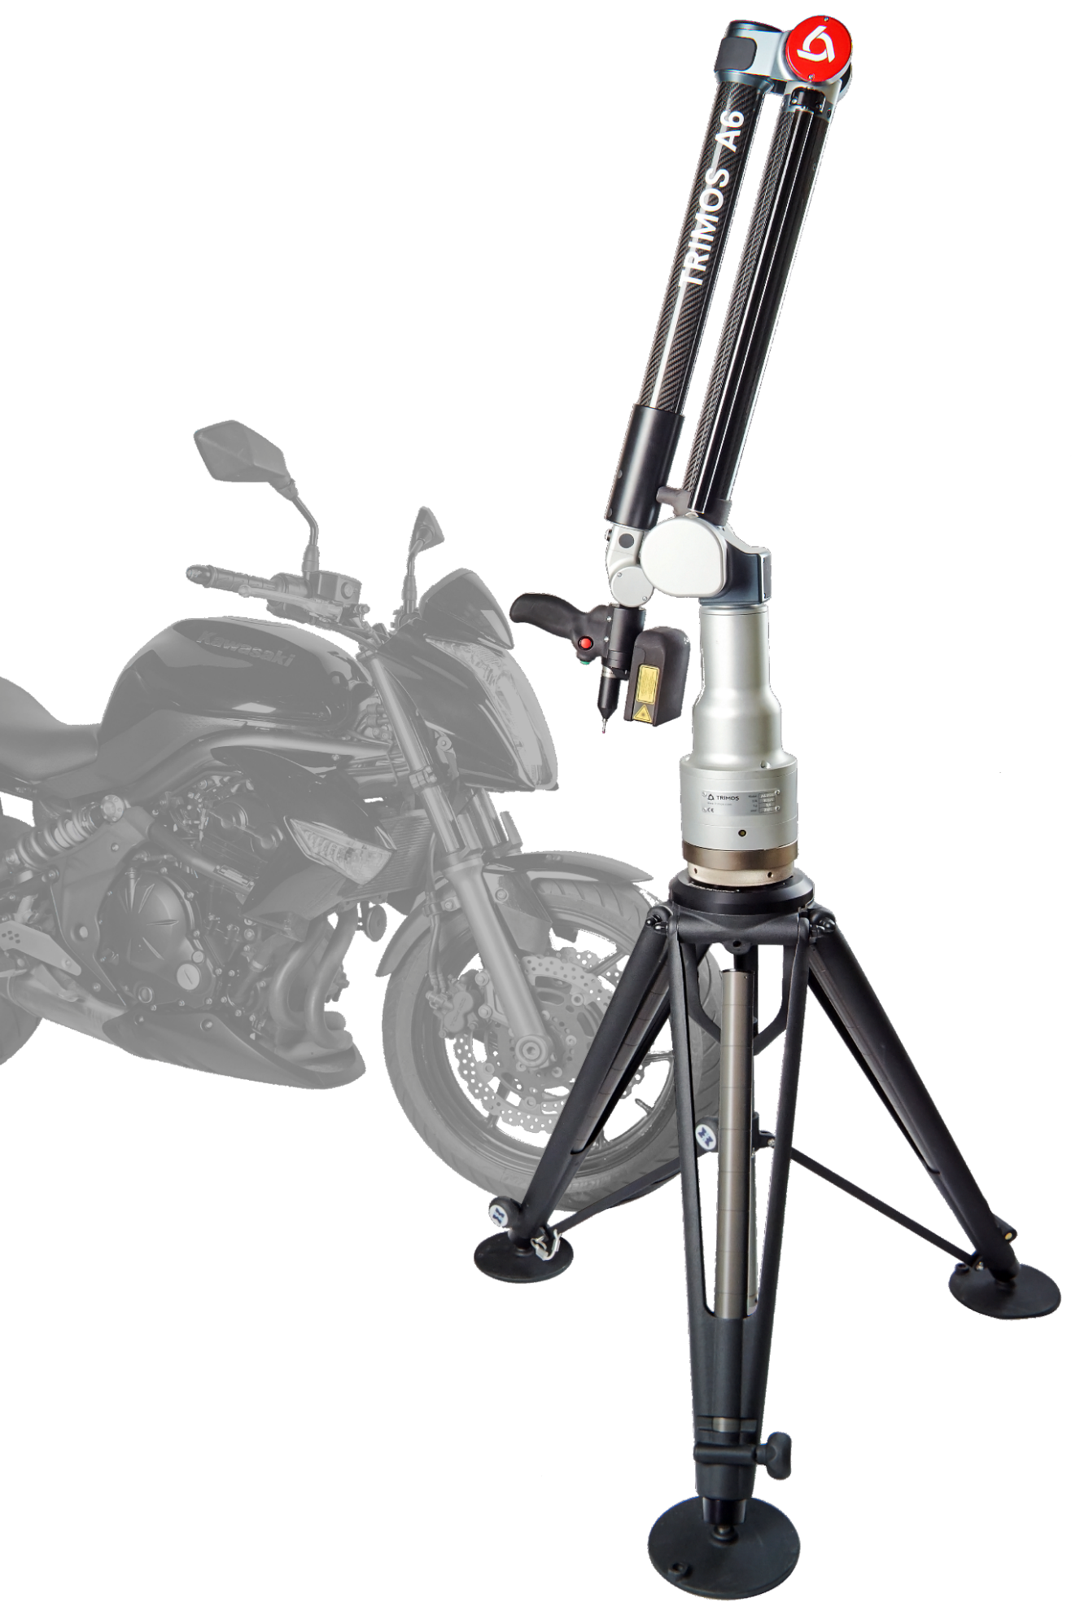
A-Line

Bras de mesure portables

1.
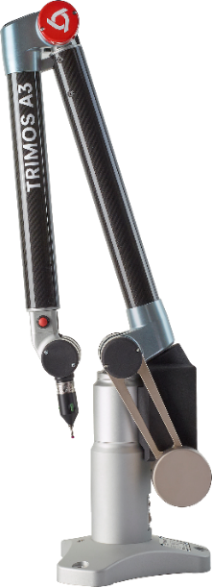
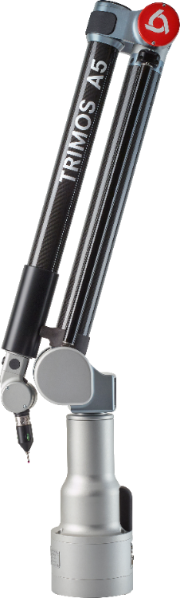
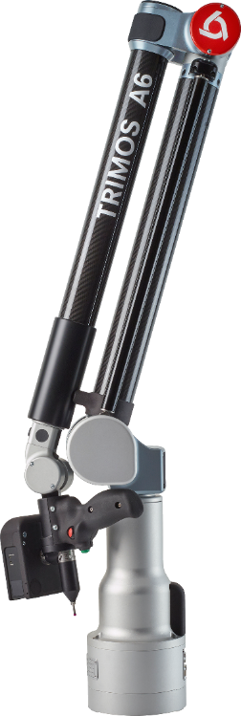
PRESENTATION

Les bras de mesure articulés portables Trimos A-line assurent une mesure 3D extrêmement facile et précise. Les bras A-line certifiés selon la norme ISO10360-2 ou ISO10360-12 permettent le contrôle qualité, l'inspection, la vérification de pièces de petites et grandes dimensions. Grâce à une structure en carbone extrêmement stable, tous les modèles sont légers et faciles à utiliser. Vous pouvez choisir entre les modèles A3, A5, A6 et AT en fonction de votre application.

- Plages de mesure de 1300 mm à 9000 mm
- Extrêmement facile à utiliser
- Existe en configuration 6 ou 7 axes
- Système de verrouillage par frein électromagnétique
- Système de batterie et Bluetooth
- Compatibilité avec le module de palpage interchangeable Autojoint de Renishaw
- Certifié selon la norme ISO 10360-2 ou ISO 10360-12

Modèles et plages de mesure

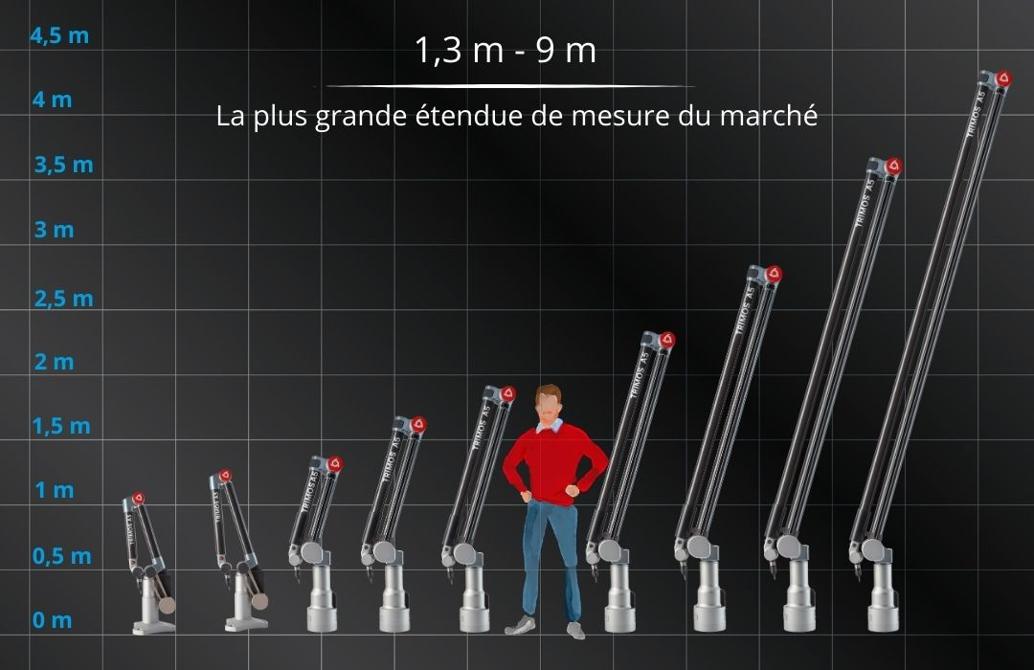

 | 1,3 m | 1,8 m | 1,8 m | 2,5 m | 3,2 m | 4 m | 5 m | 7 m | 9 m
 | A3 | A3
 |  | A5 | A5 | A5 | A5 | A5 | A5 | A5 | A5
 |  | A6 | A6 | A6 | A6 | A6 | A6 | A6 | A6
Points clés
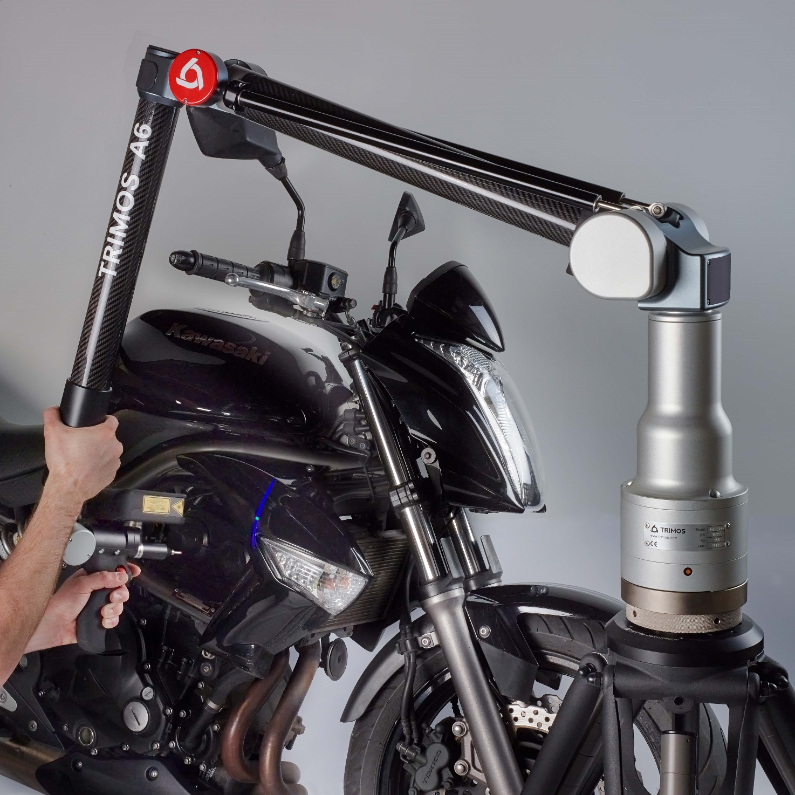
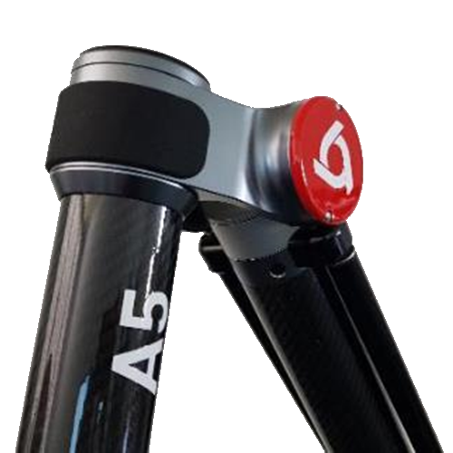 | 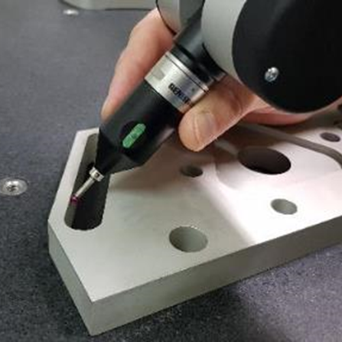 | 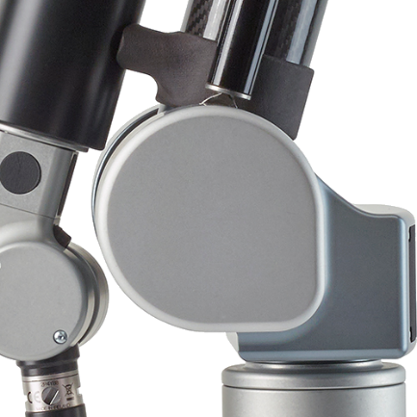
Système d'équilibrage mécanique solide et stable | Augmentez votre sensibilité de mesure à l'aide des boutons situés sur le palpeur | Frein électromagnétique pour une position de repos sûre
2.
BRAS DE MESURE A3

Le A3 est la gamme autonome des bras de mesure portables de la ligne A-line de Trimos. Sa particularité est sa petite taille qui vous permet de l'emmener partout sans aucun aménagement.

Ce bras de 6 axes est disponible avec une portée de mesure de 1,3 m et 1,8 m. Les tubes en fibre de carbone et la base de montage en aluminium permettent au bras A3 une structure extrêmement stable et légère. Avec son contrepoids fixe, une excellente expérience de manipulation vous sera garantie.

- La gamme la plus précise
- Portabilité extrême
- Aucune disposition spéciale requise
- Autonomie grâce au système sans fil intégré
- Palpeur fixe ou interchangeable
- Contrepoids fixe pour un équilibre parfaitement stable et durable
- Boutons montés sur la sonde pour une meilleure sensibilité de mesure

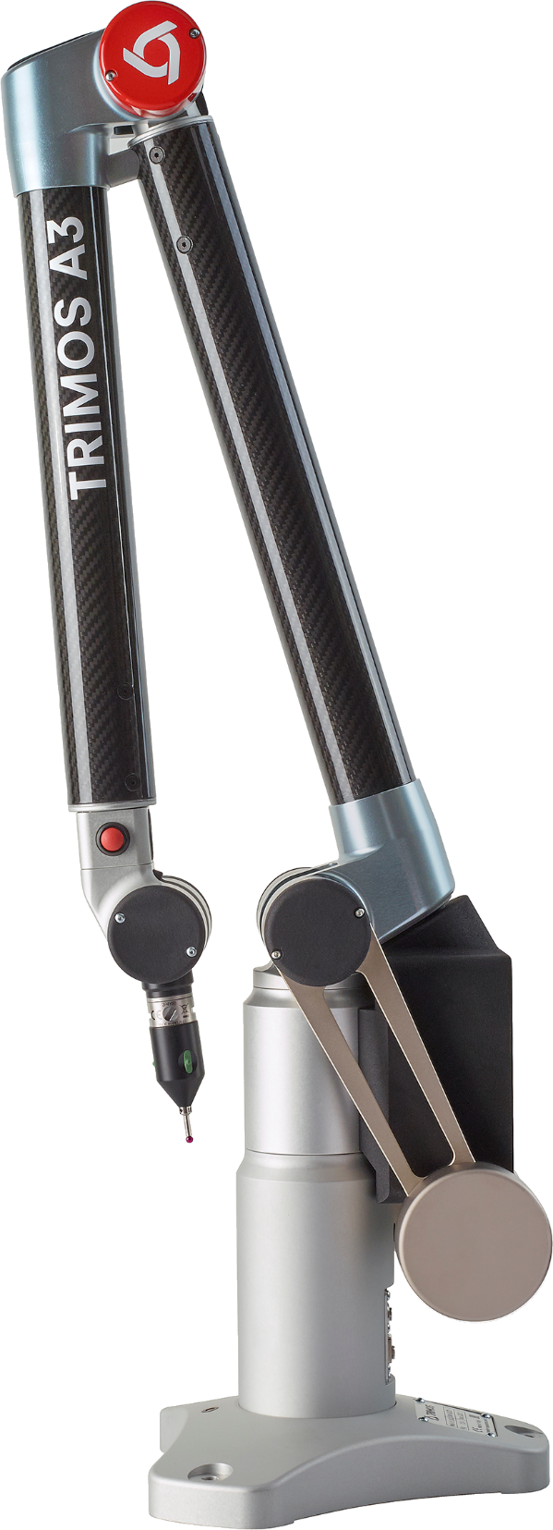
Système Bluetooth intégré
Contrepoids fixe
Connexion USB additionnelle

Base autonome
Palpeur ergonomique grâce aux boutons de mesure proche du stylet
Système de batterie pour > 8h d’autonomie
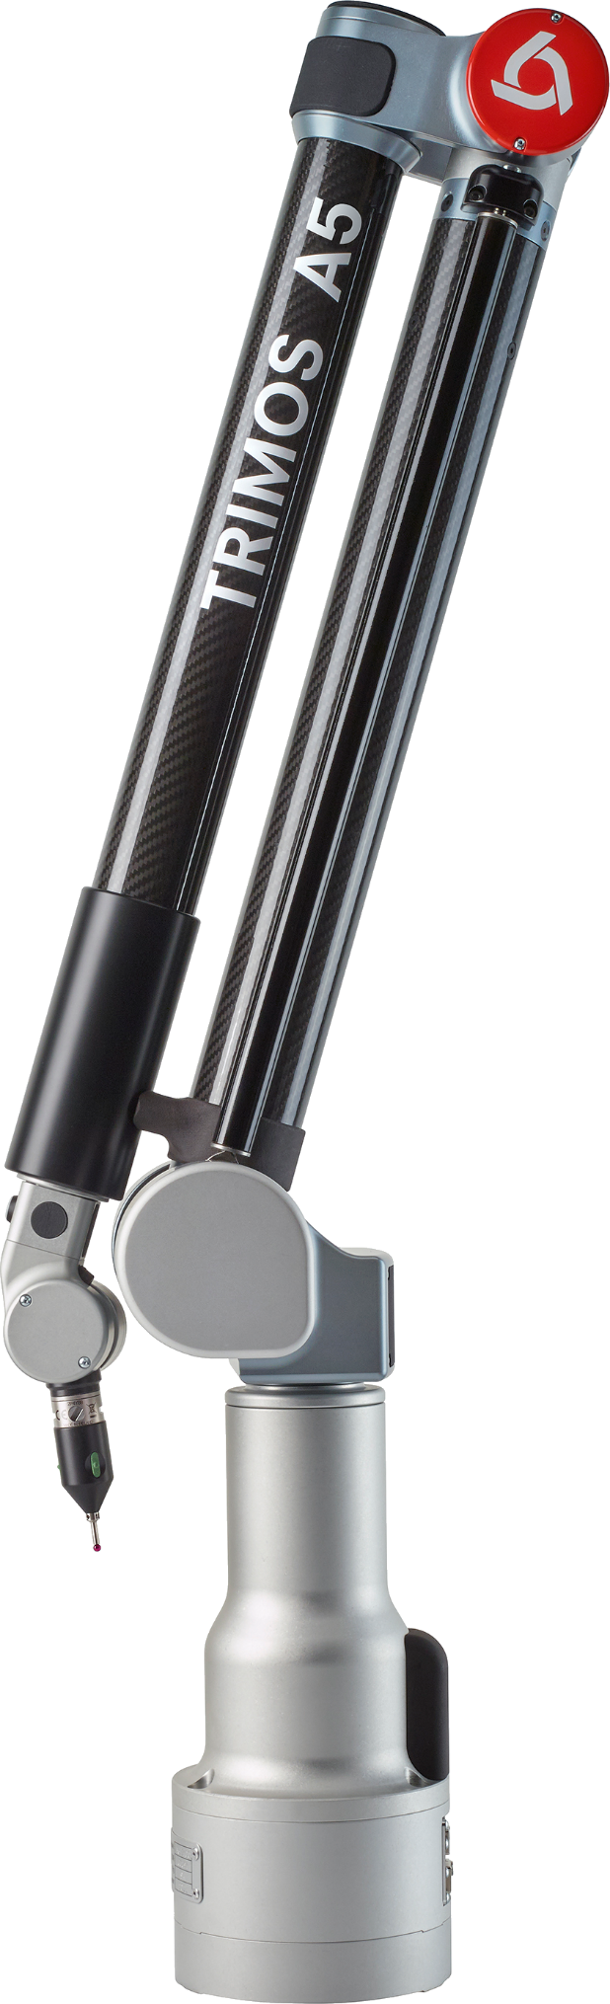
3.
BRAS DE MESURE A5

Si vous devez contrôler une pièce lourde et volumineuse, ne la déplacez pas, prenez les bras A5 vers la pièce et effectuez vos mesures rapidement avec une grande flexibilité.

Les modèles A5 sont des bras à 6 axes offrant la plus grande portée du marché ; de 1,8 à 9,0 m de volume de mesure.
Sa conception est faite pour s'adapter à tous les environnements et être compatible avec une grande variété de montages.

Son système mécanique latéral à ressort assure un équilibrage du bras infatigable, tout en offrant une manipulation confortable exempté de toute traction.

- Système de freinage électromagnétique pour une position de repos sûre
- Diverses bases de montage en option
- Manipulation rotative confortable
- Connecteur interchangeable par défaut
- Equilibre inépuisable grâce au système de ressorts latéraux
Système d'équilibrage à ressort

Frein électromagnétique

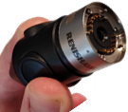
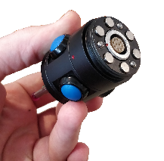

Système Bluetooth intégré
Fixation 3 x 120° en M8
Système de batterie pour > 8h d’autonomie
Connexion USB additionnelle
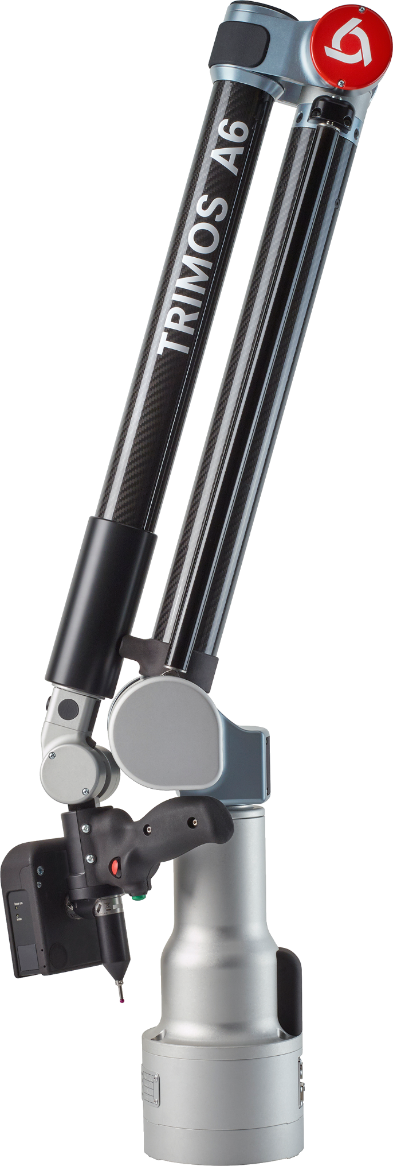
4.
BRAS DE MESURE A6

Le A6 est le bras 7 axes utilisé en combinaison avec le Scanner Laser ScanSurf pour l'inspection de nuages de points ou la rétroconception.

Sa conception est la même que celle du A5 et offre les mêmes plages de mesure.
Cependant, le palpeur en forme de pistolet avec boutons de mesure intégrés permet un balayage des surfaces plus confortable.

- 7 axes
- Poignée pistolet ergonomique
- Module de palpage interchangeable Autojoint de Renishaw
- Palpage tactile et scanning en simultanés
- Connexion Ethernet
Système d'équilibrage à ressort

Frein électromagnétique

Poignée pistolet avec boutons de mesure intégrés
Système de batterie pour > 8h d’autonomie
Fixation 3 x 120° en M8
Système Bluetooth intégré

Connexion Autojoint additionnelle
pour le scanneur

Connexion Ethernet pour scanneur
Connexion USB additionnelle
5.
LOGICIELS

Les logiciels Aberlink ou PolyWorks Inspector sont utilisés avec les bras Trimos A-line. Aberlink peut être utilisé avec vos bras standards A3, A5 et A6 pour du palpage tactile, tandis que Polyworks est utilisé avec les bras 7-axes pour les applications de scanning.

  La philosophie d'Aberlink est de rendre la mesure facile. Il est surtout utilisé pour l'atelier.  Conçu autour d'une interface graphique, Aberlink 3D peut travailler en 2D ou en 3D, sur des MMT manuelles ou motorisées, et est également à l'aise lorsqu'il est utilisé avec des systèmes tactiles, de numérisation.  - Aberlink 3D  Logiciel de mesure 2D et 3D conforme aux normes industrielles - pour faciliter les mesures  - Comparaison CAD  Module logiciel Aberlink 3D - comparaison de points à un modèle CAO  - Programmation CAD  Module logiciel Aberlink 3D - génération de programmes hors ligne  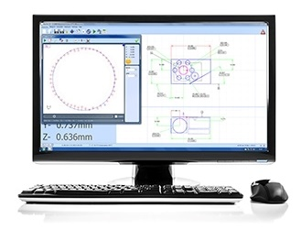  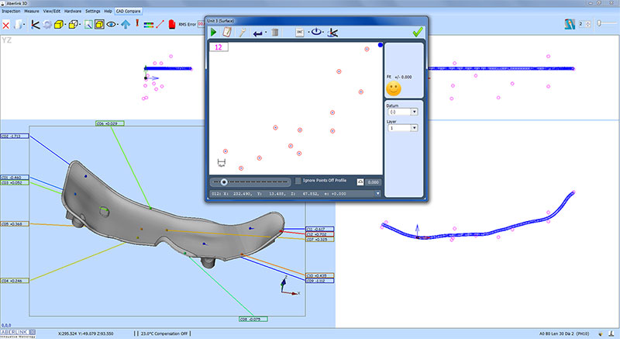 |   PolyWorks|Inspector™ est une solution logicielle universelle d'analyse dimensionnelle 3D et de contrôle de la qualité permettant de contrôler les dimensions des outils ou des pièces, de diagnostiquer et de prévenir les problèmes de fabrication et d'assemblage, de guider la construction des assemblages par des mesures en temps réel et de superviser la qualité des produits assemblés à l'aide d'appareils de métrologie portables et de MMT.  - Réviser efficacement les résultats d'inspection  Contrôle des vues  Contrôle des échantillons initiaux  Maîtrise statistique des précédés  - Effectuer avec succès les recalages  Best-fit de surfaces et de sections  Best-fit d’objet de mesure  Gestion de multiples positions de dispositifs  - Mesurer toutes les dimensions requises  Traitement universel des données  Analyse des écarts à l'aide de cartes de couleurs  Dimensionnement à partir d’entités géométriques  - Automatiser les tâches de contrôle de la qualité  Gestion des données d’un lot d’items  Outil jouer l’inspection  Création de macro  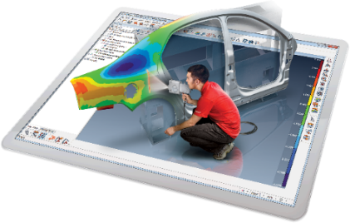
6.
LASER SCANNEUR SCANSURF

Le nouveau Trimos ScanSurf est notre dernière solution pour les prises de nuage de points et la rétroconception. Il est le compagnon idéal de votre bras articulé Trimos A6 - 7 axes.

Léger & compact:
Le scanner ScanSurf est optimisé pour être monté sur un bras articulé Trimos réduisant au maximum l'encombrement et le poids sur l'axe de maintien. Le résultat est un instrument extrêmement puissant dans vos mains que vous ne sentirez pas !

Précision
Grâce à de nouvelles solutions logicielles pour l’étalonnage du capteurs, le scanner ScanSurf est la solution la plus précise.

Qualité de numérisation
Une numérisation de haute performance prouvée par nos partenaires spécialistes en logiciels d'acquisition de données, même dans des conditions environnementales non optimales.

Toujours prêt
Avec le ScanSurf Scanner, il n'est pas nécessaire de passer de la sonde au scanner et vice versa. En fait, la sonde est montée sur un connecteur autojoint supplémentaire afin d'être toujours prête pour les mesures tactiles en cas de besoin.

Large sélection
Le scanner est disponible en lumière ROUGE ou BLEUE, avec des tailles allant de 25 à 100 mm de longueur de ligne en milieu de gamme. Une grande sélection pour travailler sur n'importe quelle surface et couvrir tout type d'application.

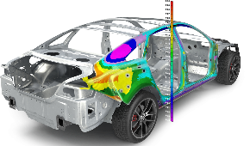
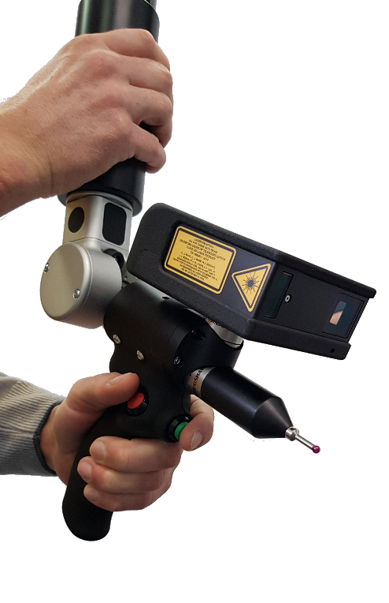

- Compatibilité avec les modèles A6
- Léger et compact
- Connexion autojoint supplémentaire
- Pointeur laser
- Précis
- Grand choix de largeur de ligne
- Compatibilité avec PolyWorks|Inspector™ & PolyWorks|Modelor™

ScanSurf
Longueur de ligne mm | 25 / 50 / 100
Connexion | Autojoint
Connectivité | Ethernet
Compatibilité du bras de mesure | A6
Classe du laser | 2M
Taux d’acquisition de points max. pt/s | 384'000
Points par ligne max. (PPL) | 1280
Fréquence Hz | Jusq’à 300
Résolution at mi-profondeur µm | Ligne 25 mm: 20 µm / ligne 50 mm: 39 µm /  ligne 100 mm: 78 µm
Poids Kg | 0,4

7.
specifications technique

A3 | Poids [Kg] | Etendue de mesure [m] | Axes | Précisions [mm]
A3-1300 | 9,5 | 1,3 | 6 | 0,016^{*1} | -
A3-1800 | 10,4 | 1,8 | 6 | 0,020^{*1} | -
A5 | Poids [Kg] | Etendue de mesure [m] | Axes | Précisions [mm]
A5-1800 | 8,4 | 1,8 | 6 | 0,023^{*1} | -
A5-2500 | 8,9 | 2,5 | 6 | 0,030^{*1} | -
A5-3200 | 9,3 | 3,2 | 6 | 0,042^{*1} | -
A5-4000 | 10 | 4,0 | 6 | 0,057^{*1} | -
A5-5000 | 12,5 | 5,0 | 6 | 0,065^{*2} | -
A5-7000 | 14 | 7,0 | 6 | 0,080^{*2} | -
A5-9000 | 16,5 | 9,0 | 6 | 0,150^{*2} | -
A6 | Poids [Kg] | Etendue de mesure [m] | Axes | Précisions [mm]
A6-1800 | 8,9 | 1,8 | 7 | 0,031^{*1} | -
A6-2500 | 9,4 | 2,5 | 7 | 0,040^{*1} | -
A6-3200 | 9,8 | 3,2 | 7 | 0,052^{*1} | -
A6-4000 | 10,5 | 4,0 | 7 | 0,069^{*1} | -
A6-5000 | 13,5 | 5,0 | 7 | 0,075^{*2} | -
A6-7000 | 15 | 7,0 | 7 | 0,090^{*2} | -
A6-9000 | 17,5 | 9,0 | 7 | 0,170^{*2} | -
A6 & ScanSurf | Poids [Kg] | Etendue de mesure [m] | Axes | Précisions [mm] | Précisions [mm] avec scan ScanSurf
 |  |  |  |  | 25^{*3} | 50^{*3} |  | 100 ^{*3}
A6-1800 | 8,9 | 1,8 | 7 | 0,031^{*1} | 0,037 |  | 0,066 | 0,104
A6-2500 | 9,4 | 2,5 | 7 | 0,040^{*1} | 0,043 |  | 0,069 | 0,106
A6-3200 | 9,8 | 3,2 | 7 | 0,052^{*1} | 0,052 |  | 0,075 | 0,110
A6-4000 | 10,5 | 4,0 | 7 | 0,069^{*1} | 0,062 |  | 0,082 | 0,115
A6-5000 | 13,5 | 5,0 | 7 | 0,075^{*2} | 0,079 |  | 0,096 | 0,125
A6-7000 | 15 | 7,0 | 7 | 0,090^{*2} | 0,094 |  | 0,108 | 0,135
A6-9000 | 17,5 | 9,0 | 7 | 0,170^{*2} | 0,180 |  | 0,180 | 0,197

*Les valeurs indiquées sont exprimées avec une erreur de 2 σ. Les valeurs sont indicatives, pour les systèmes de scanning à ligne Bleue et Rouge, et dépendent de la qualité et des propriétés de la surface, des propriétés de diffusion de celle-ci et des conditions de lumière ambiante.

*1 | E_{Uni}: Erreur max. tolérée de mesurage de longueur unidirectionnelle | 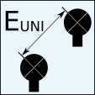
*2 | EMT : Erreur max. tolérée, mesure de longueur – ISO 10360-2
*3 | Modèle de scanner (longueur de ligne)

Spécifications
Temp. de fonctionnement | +5 ÷ +40 °C
Humidité relative | 90% sans condensation
Conformité | CE
Alimentation | 110 – 220 V / 50 – 60 Hz
Classe de protection | IP 54
Connectivité | Bluetooth & USB
Autonomies sur batteries | > 8 h
Certification | ISO 10360-12 jusque 3.2 m  ISO 10360-2 au-dessus

8.
ACCESSOiRES

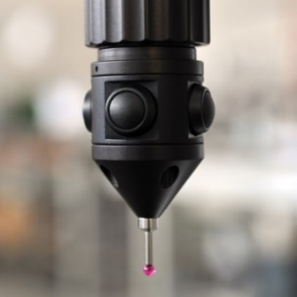  Palpeur mécanique  Le palpeur mécanique est le palpeur standard, disponible avec différents diamètres de sphère. Les points peuvent être pris en touchant la pièce et en appuyant sur le bouton à bord du corps du palpeur. Le plus petit diamètre utilisable du palpeur est de 1 mm pour garantir la précision des points, la longueur maximale suggérée est de 100 mm. | 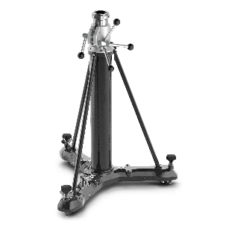  Trépieds mobile  Stable et pratique, il est l'accessoire idéal pour déplacer facilement et rapidement tous les bras de mesure. Grâce à sa construction lourde, il sera l'accessoire idéal pour garantir la meilleure stabilité et la meilleure précision de votre bras.  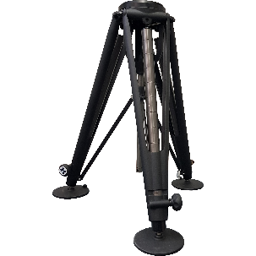  Trépieds portable  Il sera votre partenaire le plus flexible. Si vous avez besoin de changer de bâtiment, de le poser sur une table ou de monter quelques marches, son poids léger le destine à cela.  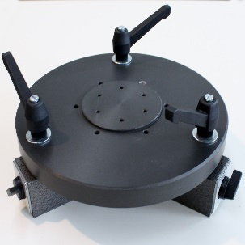  Base magnétique  Cette base magnétique permettra à votre bras de produire une précision de la plus haute qualité. Un effort minimal sera nécessaire pour l'installer avec votre machine.  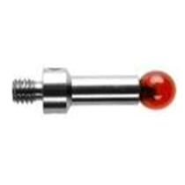  Styles  Tous les stylets M4 peuvent être montés sur la gamme A-Line avec une bille de Ø 0.5mm minimum.  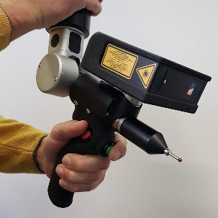  Laser Scanneurs  Pour le balayage de contours de profils complexes, différents scanneurs laser peuvent être combinés avec nos bras A6 à 7 axes.
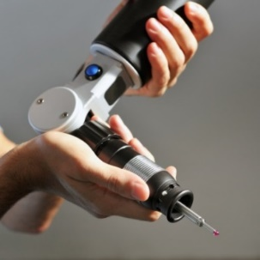
Palpeur flottant
Il s'agit d'un palpeur mécanique rigide suspendu à un ressort entraîné par un anneau en aluminium qui déclenche le palpage par un simple contact. Le contrôle de force intégré évite d'appliquer une charge incontrôlée sur la pièce, ce qui améliore la précision et la répétabilité. L'anneau de contrôle est isolé du stylet du palpeur pour éviter tout impact thermique des mains de l'utilisateur.
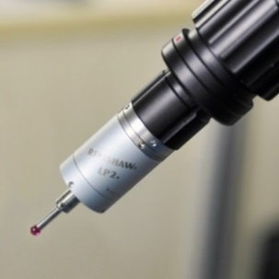
Palpeur à déclenchement
Le palpeur à déclenchement par contact acquiert des points en appliquant une force minimale sur la partie mesurée. C'est un appareil très précis, rapide et confortable à utiliser, qui acquiert des points en ne touchant que la surface, sans boutons de déclenchement.
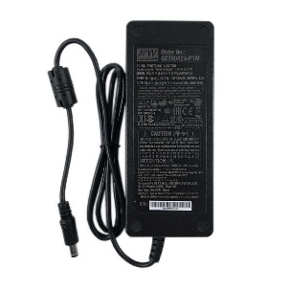
Batterie
Des batteries supplémentaires sont disponibles pour augmenter l'autonomie de votre bras à 8 heures. Vous gagnez en flexibilité, vous n'aurez plus à vous soucier de déplacer votre bras près d'une source d'alimentation.

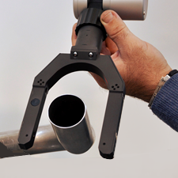
Fourches laser
La fourche laser est l'équipement parfait pour une inspection rapide et précise des tuyaux sans contact direct. Les tubes de Ø2 mm à Ø180 mm peuvent être mesurés avec nos fourches de 30, 50, 80, 150 et 200 mm.
9.
APPLICATIONS

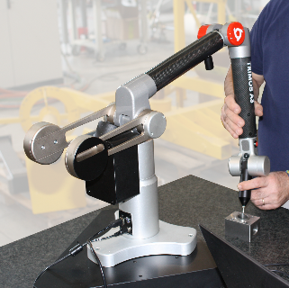 | 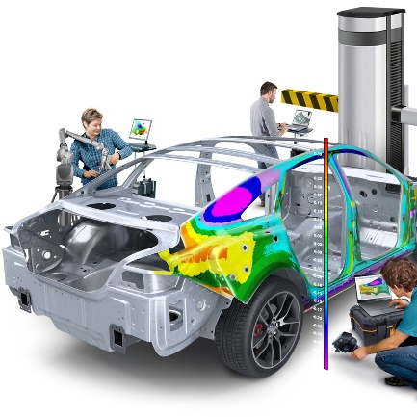 | 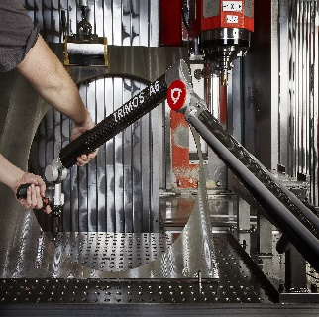
 | 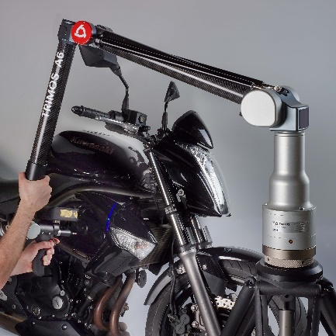 | 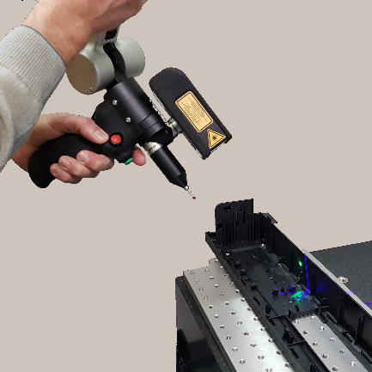
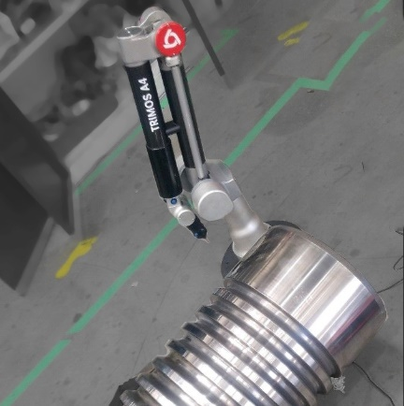 | 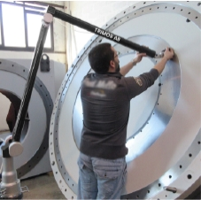 | 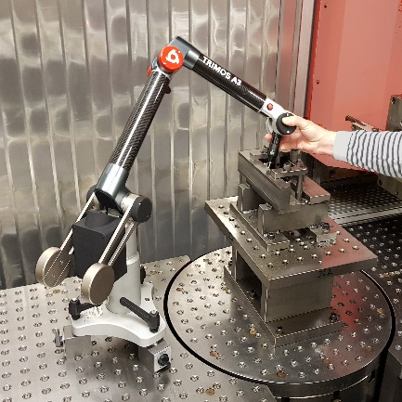
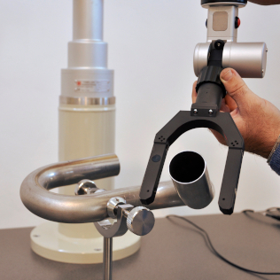 | 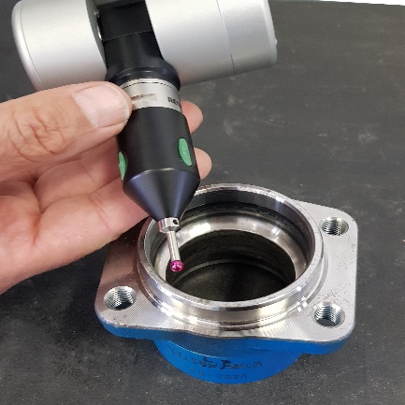 | 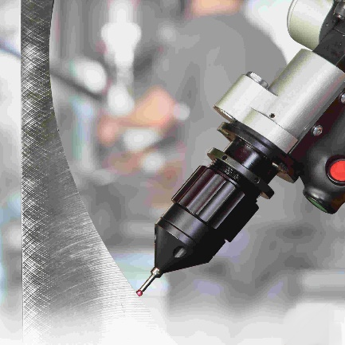
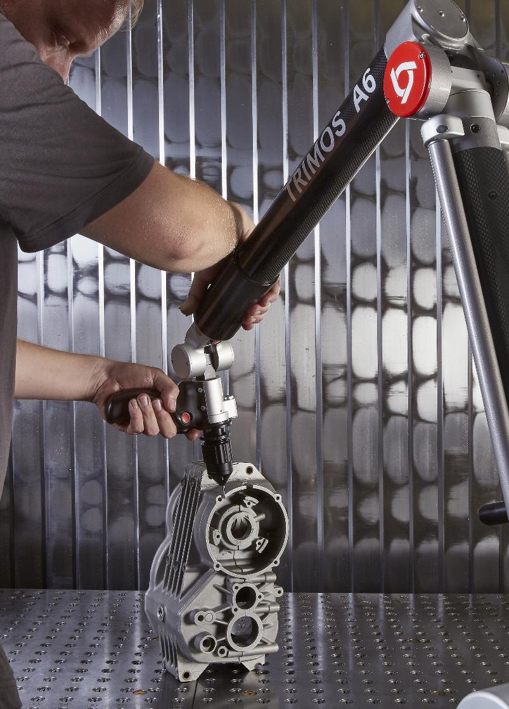


Trimos S.A.
Av.de Longemalle 5
CH-1020 Renens
T. +41 21 633 01 01
info@trimos.ch
www.trimos.com 750 02 0065 01 – Version 5.2/2023-06 – Sous réserve de modifications

